ĐẠI HỌC QUỐC GIA
TRƯỜNG ĐẠI HỌC VIỆT NHẬT



BÀI TẬP LỚN
MÔN HỌC: LẬP TRÌNH NÂNG CAO

ĐỀ TÀI: QUẢN LÝ TRUNG TÂM TIN HỌC

Giảng viên : TS. Chu Thị Minh Huệ
Mã học phần : CSE3010 1
Sinh viên thực hiện : Hoàng Huy Hiệu
Mã số sinh viên : 23110169

Hà Nội, 02/01/2026

MỤC LỤC
LỜI CẢM ƠN 1
PHẦN 1: GIỚI THIỆU ĐỀ TÀI VÀ CÔNG NGHỆ 2
1.1. Lý do chọn đề tài 2
1.2. Mục tiêu của đề tài 2
1.3. Phạm vi và đối tượng nghiên cứu 3
PHẦN 2. CƠ SỞ LÝ THUYẾT VÀ CÔNG NGHỆ SỬ DỤNG 4
2.1. Tổng quan về ngôn ngữ lập trình C#/.NET 4
2.1.1. Giới thiệu về nền tảng .NET 4
2.1.2. Giới thiệu về ngôn ngữ lập trình C# 4
2.2. Công nghệ và công cụ sử dụng 4
PHẦN 3. PHÂN TÍCH YÊU CẦU HỆ THỐNG 6
3.1 Yêu cầu người dùng 6
3.1. Yêu cầu người dùng 6
3.2 Phân tích các chức năng 6
3.3. Quản lý giảng viên 7
3. 4. Quản lý khóa học 7
3.5. Quản lý lớp học 7
3.6. Quản lý đăng ký học 7
3.7. Thống kê và báo cáo 8
PHẦN 4. THIẾT KẾ HỆ THỐNG CÁC THÀNH PHẦN PHẦN MỀM 9
4.1. Thiết kế tổng thể hệ thống 9
4.2. Thiết kế cơ sở dữ liệu 10
4.2.1. Mô tả các thực thể 10
4.3. Thiết kế các thành phần phần mềm 13
4.3.1. Project Entities (Entity Layer) 17
4.3.2. Project DAL (Data Access Layer) 17
4.3.3. Project BLL (Business Logic Layer) 17
4. Project GUI (Presentation Layer) 17

LỜI CẢM ƠN
Lời đầu tiên, em xin bày tỏ lòng biết ơn sâu sắc đến cô TS. Chu Thị Minh Huệ, giảng viên trực tiếp giảng dạy môn Lập trình nâng cao, người đã tận tình hướng dẫn và đồng hành cùng em trong suốt quá trình học tập và thực hiện bài tập lớn của học phần.
Trong quá trình giảng dạy, cô không chỉ truyền đạt cho em những kiến thức nền tảng và chuyên sâu về lập trình C#/.NET, mà còn giúp em hình thành tư duy logic, khả năng phân tích vấn đề và phương pháp tiếp cận bài toán một cách khoa học. Thông qua các bài giảng, ví dụ minh họa và sự hướng dẫn chi tiết của cô, em đã hiểu rõ hơn về quy trình xây dựng một ứng dụng hoàn chỉnh, từ thiết kế giao diện, tổ chức cấu trúc chương trình cho đến xử lý dữ liệu và logic nghiệp vụ.
Sự tận tâm, trách nhiệm và nhiệt huyết của cô trong giảng dạy đã tạo động lực lớn giúp em hoàn thành tốt bài tập cũng như nâng cao kỹ năng lập trình của bản thân. Những kiến thức và kinh nghiệm mà cô truyền đạt sẽ là hành trang quý báu, giúp em vận dụng hiệu quả trong quá trình học tập và công việc sau này.
Một lần nữa, em xin chân thành cảm ơn cô và kính chúc cô luôn dồi dào sức khỏe, hạnh phúc và tiếp tục gặt hái nhiều thành công trong sự nghiệp giảng dạy.

PHẦN 1: GIỚI THIỆU ĐỀ TÀI VÀ CÔNG NGHỆ

1.1. Lý do chọn đề tài
Trong bối cảnh công nghệ thông tin ngày càng phát triển mạnh mẽ, nhu cầu học tập và nâng cao kỹ năng tin học của người học ngày càng gia tăng, kéo theo sự phát triển của các trung tâm đào tạo tin học. Tuy nhiên, trên thực tế, nhiều trung tâm vẫn đang quản lý học viên, giảng viên, khóa học và lớp học bằng phương pháp thủ công hoặc các công cụ rời rạc như sổ sách, bảng tính Excel, dẫn đến việc quản lý thiếu đồng bộ, khó theo dõi và dễ xảy ra sai sót.
Khi số lượng học viên và khóa học ngày càng tăng, việc quản lý thủ công không còn đáp ứng được yêu cầu về tính chính xác, nhanh chóng và hiệu quả. Do đó, việc xây dựng một hệ thống quản lý trung tâm tin học là cần thiết nhằm hỗ trợ công tác quản lý một cách khoa học, tiết kiệm thời gian và nâng cao hiệu quả hoạt động.
Xuất phát từ thực tế đó, đề tài “Xây dựng ứng dụng quản lý trung tâm tin học bằng C#/.NET” được lựa chọn. Thông qua đề tài này, người thực hiện có cơ hội vận dụng các kiến thức đã học về lập trình, cơ sở dữ liệu và thiết kế phần mềm vào thực tiễn, đồng thời nâng cao kỹ năng phân tích và xây dựng ứng dụng quản lý.

1.2. Mục tiêu của đề tài
Mục tiêu của đề tài là xây dựng một hệ thống quản lý trung tâm tin học bằng ngôn ngữ C#/.NET, giúp hỗ trợ hiệu quả các hoạt động quản lý tại trung tâm, bao gồm:
- Quản lý thông tin học viên
- Quản lý giảng viên
- Quản lý khóa học và lớp học
- Ghi danh học viên vào lớp
- Theo dõi kết quả học tập
- Thống kê và báo cáo tình hình hoạt động của trung tâm
Hệ thống được thiết kế nhằm đảm bảo tính chính xác, dễ sử dụng và thuận tiện trong quá trình quản lý. Thông qua việc thực hiện đề tài, người thực hiện có thể củng cố và nâng cao kiến thức về lập trình C#/.NET, cơ sở dữ liệu, cũng như rèn luyện kỹ năng phân tích, thiết kế và triển khai một ứng dụng quản lý hoàn chỉnh.

1.3. Phạm vi và đối tượng nghiên cứu
Phạm vi nghiên cứu:
Đề tài tập trung xây dựng hệ thống quản lý cho trung tâm tin học quy mô vừa và nhỏ, với các nghiệp vụ cơ bản như quản lý học viên, giảng viên, khóa học, lớp học, ghi danh và theo dõi kết quả học tập. Hệ thống được phát triển dưới dạng ứng dụng WinForms, sử dụng cơ sở dữ liệu để lưu trữ và quản lý thông tin.
Đối tượng nghiên cứu:
Các hoạt động quản lý, tổ chức đào tạo tại trung tâm tin học
- Người sử dụng hệ thống, bao gồm nhân viên quản lý hoặc quản trị viên (Admin) của trung tâm

PHẦN 2. CƠ SỞ LÝ THUYẾT VÀ CÔNG NGHỆ SỬ DỤNG

2.1. Tổng quan về ngôn ngữ lập trình C#/.NET

2.1.1. Giới thiệu về nền tảng .NET
.NET là nền tảng phát triển phần mềm do Microsoft phát triển, cung cấp môi trường thống nhất để xây dựng và vận hành các ứng dụng như ứng dụng desktop, web và dịch vụ. Trung tâm của nền tảng .NET là Common Language Runtime (CLR), chịu trách nhiệm quản lý bộ nhớ, xử lý ngoại lệ, bảo mật và tối ưu hiệu năng khi chương trình thực thi.
Các chương trình trên .NET được biên dịch sang Intermediate Language (IL) và được CLR biên dịch Just-In-Time (JIT) sang mã máy khi chạy. Ngoài ra, .NET còn cung cấp Base Class Library (BCL) với nhiều thư viện hỗ trợ sẵn, giúp lập trình viên phát triển ứng dụng nhanh và ổn định. Với những ưu điểm trên, .NET là nền tảng phù hợp để xây dựng các hệ thống quản lý.
Common Language Specification (CLS). Nhờ đó, .NET tạo ra một môi trường phát triển thống nhất, linh hoạt và dễ mở rộng.
Với những ưu điểm về hiệu năng, tính bảo mật và khả năng tích hợp cao, .NET là nền tảng phù hợp để xây dựng các hệ thống quản lý doanh nghiệp.

2.1.2. Giới thiệu về ngôn ngữ lập trình C#
C# là ngôn ngữ lập trình hướng đối tượng được phát triển bởi Microsoft và hoạt động trên nền tảng .NET. Ngôn ngữ này hỗ trợ đầy đủ các đặc trưng của lập trình hướng đối tượng như đóng gói, kế thừa và đa hình, đồng thời cung cấp cơ chế quản lý bộ nhớ tự động và xử lý ngoại lệ hiệu quả.
C# có cú pháp rõ ràng, dễ đọc và tích hợp chặt chẽ với các thư viện của .NET, hỗ trợ tốt cho việc xây dựng giao diện người dùng, xử lý dữ liệu và logic nghiệp vụ. Nhờ đó, C# phù hợp để phát triển các ứng dụng quản lý như hệ thống quản lý trung tâm tin học.

2.2. Công nghệ và công cụ sử dụng
Đề tài được xây dựng bằng ngôn ngữ C# trên nền tảng .NET, sử dụng Visual Studio làm môi trường phát triển ứng dụng. Ứng dụng được thiết kế dưới dạng WinForms, phù hợp cho các hệ thống quản lý desktop.
Hệ quản trị cơ sở dữ liệu được sử dụng là Microsoft SQL Server, đáp ứng yêu cầu lưu trữ và xử lý dữ liệu của hệ thống quản lý trung tâm tin học. Việc kết nối và thao tác với cơ sở dữ liệu được thực hiện thông qua Entity Framework Core theo phương pháp Code First, giúp dễ dàng quản lý và mở rộng hệ thống trong quá trình phát triển.

PHẦN 3. PHÂN TÍCH YÊU CẦU HỆ THỐNG

3.1 Yêu cầu người dùng

3.1. Yêu cầu người dùng
Người sử dụng hệ thống là quản lý trung tâm tin học (Admin). Người dùng mong muốn hệ thống có thể hỗ trợ đầy đủ các nghiệp vụ quản lý đào tạo và vận hành trung tâm, bao gồm:
- Cho phép đăng nhập hệ thống với quyền quản trị viên (Admin).
- Quản lý thông tin học viên: thêm, sửa, xóa, tìm kiếm học viên.
- Quản lý giảng viên: lưu trữ và cập nhật thông tin giảng viên.
- Quản lý khóa học và lớp học của trung tâm.
- Thực hiện đăng ký học cho học viên vào các lớp học.
- Theo dõi tình trạng học tập và danh sách học viên theo từng lớp.
- Thống kê số lượng học viên theo thời gian.
- Lưu trữ dữ liệu chính xác, an toàn, dễ dàng sao lưu và quản lý.
Hệ thống cần có giao diện trực quan, dễ sử dụng, phù hợp với người dùng không chuyên về công nghệ thông tin, đồng thời đảm bảo khả năng mở rộng trong tương lai.

3.2 Phân tích các chức năng
Dựa trên yêu cầu người dùng và mô hình cơ sở dữ liệu đã thiết kế, hệ thống quản lý trung tâm tin học bao gồm các nhóm chức năng chính sau:
1. Chức năng đăng nhập hệ thống
- Cho phép người dùng đăng nhập với quyền Admin duy nhất.
- Kiểm tra thông tin tài khoản trước khi cho phép truy cập hệ thống.
- Đảm bảo tính bảo mật cho dữ liệu và các chức năng quản lý.
2. Quản lý học viên
Chức năng cho phép quản lý thông tin học viên của trung tâm với các thao tác CRUD:
- Create: Thêm mới học viên
- Read: Xem danh sách học viên, tìm kiếm theo mã hoặc tên học viên.
- Update: Cập nhật thông tin học viên.
- Delete: Xóa học viên khỏi hệ thống khi không còn theo học.

3.3. Quản lý giảng viên
Chức năng này cho phép quản lý thông tin đội ngũ giảng viên:
- Create: Thêm mới giảng viên
- Read: Xem và tìm kiếm giảng viên.
- Update: Cập nhật thông tin giảng viên.
- Delete: Xóa giảng viên khi không còn giảng dạy tại trung tâm.

3. 4. Quản lý khóa học
Chức năng cho phép quản lý các khóa học của trung tâm:
- Create: Thêm mới khóa học
- Read: Xem danh sách và tìm kiếm khóa học.
- Update: Cập nhật thông tin khóa học.
- Delete: Xóa khóa học khi không còn mở lớp.

3.5. Quản lý lớp học
Chức năng này phục vụ cho việc tổ chức giảng dạy:
- Create: Tạo lớp học mới
- Read: Xem danh sách lớp học theo khóa học.
- Update: Cập nhật thông tin lớp học.
- Delete: Xóa lớp học khi không còn hoạt động.

3.6. Quản lý đăng ký học
Chức năng cho phép quản lý việc học viên đăng ký tham gia các lớp học:
- Create: Đăng ký học viên vào lớp học
- (RegisterID, StudentID, ClassID, RegisterDate).
- Read: Xem danh sách học viên theo từng lớp.
- Delete: Hủy đăng ký học khi cần thiết.
Hệ thống đảm bảo:
- Một học viên có thể đăng ký nhiều lớp học.
- Một lớp học có thể có nhiều học viên.

3.7. Thống kê và báo cáo
- Thống kê số lượng học viên theo khóa học, lớp học.
- Theo dõi hiệu quả hoạt động đào tạo của trung tâm.
- Tính lợi nhuận dựa trên chênh lệch giữa giá nhập và giá bán.
- Dữ liệu được lưu trữ chính xác, dễ sao lưu và bảo trì.

PHẦN 4. THIẾT KẾ HỆ THỐNG CÁC THÀNH PHẦN PHẦN MỀM

4.1. Thiết kế tổng thể hệ thống
Hệ thống quản lý trung tâm tin học được thiết kế theo mô hình ứng dụng Desktop, sử dụng ngôn ngữ lập trình C# trên nền tảng .NET (WinForms), kết nối với hệ quản trị cơ sở dữ liệu SQL Server để quản lý cơ sở dữ liệu QuanLyTrungTamTinHocDB. Việc truy cập và thao tác dữ liệu được thực hiện thông qua Entity Framework Core theo phương pháp Code First.
Thiết kế tổng thể của hệ thống hướng đến mục tiêu dễ sử dụng, dễ mở rộng và thuận tiện cho việc bảo trì, đáp ứng các nghiệp vụ quản lý đào tạo tại trung tâm tin học.
Về kiến trúc, hệ thống được xây dựng theo mô hình 3 lớp (Three Layer Architecture), bao gồm:
- Tầng giao diện (Presentation Layer – UI)
Tầng giao diện chịu trách nhiệm hiển thị các Form WinForms và tiếp nhận thao tác từ người dùng như nhập liệu, tìm kiếm, chọn dữ liệu và hiển thị thông tin trên các điều khiển như TextBox, Button, ComboBox, DataGridView.
Tầng này không xử lý trực tiếp dữ liệu, mà chỉ gọi các chức năng nghiệp vụ từ tầng xử lý BLL.
- Tầng xử lý nghiệp vụ (Business Logic Layer – BLL)
Tầng BLL thực hiện các nghiệp vụ chính của hệ thống như:
  - Quản lý học viên, giảng viên.
  - Quản lý khóa học, lớp học.
  - Đăng ký học
  - Thống kê số lượng học viên.
Tầng này đảm bảo các quy tắc nghiệp vụ được kiểm tra và xử lý đúng trước khi dữ liệu được lưu xuống cơ sở dữ liệu.
- Tầng truy cập dữ liệu (Data Access Layer – DAL)
Tầng DAL chịu trách nhiệm làm việc trực tiếp với SQL Server thông qua Entity Framework. Tầng này thực hiện các thao tác thêm, sửa, xóa và truy vấn dữ liệu, đồng thời đảm bảo tính toàn vẹn và đồng bộ dữ liệu.
=> Việc áp dụng mô hình 3 lớp giúp hệ thống tách biệt rõ ràng giữa giao diện, nghiệp vụ và dữ liệu, từ đó nâng cao khả năng mở rộng, bảo trì và phát triển trong tương lai.

4.2. Thiết kế cơ sở dữ liệu
Cơ sở dữ liệu của hệ thống được xây dựng dựa trên sơ đồ ERD (Entity Relationship Diagram), phản ánh đầy đủ các thực thể và mối quan hệ trong hệ thống quản lý trung tâm tin học.
Dựa trên mô hình ERD, phương pháp Entity Framework – Code First được sử dụng để xây dựng các lớp Entity tương ứng trong C#.

4.2.1. Mô tả các thực thể
1 Thực thể HocViens (Học viên)
Tên thuộc tính | Kiểu dữ liệu | Mô tả
MaHV (PK) | int | Mã học viên
TenHV | nvarchar(100) | Họ và tên học viên
NgaySinh | datetime (nullable) | Ngày sinh học viên
DienThoai | nvarchar(15) | Số điện thoại liên hệ

Mô tả:
Thực thể HocVien dùng để lưu trữ thông tin cơ bản của học viên đăng ký học tại trung tâm tin học. Mỗi học viên được định danh duy nhất thông qua mã học viên (MaHV). Thông tin ngày sinh có thể để trống trong trường hợp học viên không cung cấp đầy đủ dữ liệu.
Thực thể này đóng vai trò trung tâm trong việc quản lý học viên và liên kết với các chức năng đăng ký học và thu học phí của hệ thống.
2. Thực thể GiangVien (Giảng viên)
Tên thuộc tính | Kiểu dữ liệu | Mô tả
MaGV (PK) | int | Mã giảng viên
TenGV | nvarchar(100) | Họ và tên giảng viên
DienThoai | nvarchar(15) | Số điện thoại liên hệ
Email | nvarchar(100) | Địa chỉ email
Mô tả:
Thực thể GiangVien dùng để lưu trữ thông tin cơ bản của giảng viên giảng dạy tại trung tâm tin học.
Mỗi giảng viên được định danh duy nhất thông qua MaGV, phục vụ cho việc quản lý, phân công giảng dạy và theo dõi hoạt động đào tạo.
3. Thực thể KhoaHoc (Khóa học)
Tên thuộc tính | Kiểu dữ liệu | Mô tả
MaKhoaHoc (PK) | int | Mã khóa học
TenKhoaHoc | nvarchar(100) | Tên khóa học
HocPhi | int | Học phí khóa học
ThoiLuong | int | Thời lượng khóa học
MoTa | nvarchar(200) | Mô tả nội dung khóa học
Mô tả:
Thực thể KhoaHoc dùng để lưu trữ thông tin các khóa học được tổ chức tại trung tâm tin học.
4. Thực thể GhiDanh (Ghi danh học)
Tên thuộc tính | Kiểu dữ liệu | Mô tả
MaHV (FK) | int | Mã học viên
MaLop (FK) | int | Mã lớp học
NgayDangKy | datetime | Ngày đăng ký học
Mô tả:
Thực thể GhiDanh dùng để quản lý việc học viên đăng ký tham gia các lớp học tại trung tâm.
Một học viên có thể ghi danh nhiều lớp và một lớp có thể có nhiều học viên.
5. Thực thể LopHoc (Lớp học)
Tên thuộc tính | Kiểu dữ liệu | Mô tả
MaLop (PK) | int | Mã lớp học
TenLop | nvarchar(100) | Tên lớp học
MaKhoaHoc (FK) | int | Mã khóa học
MaGV (FK) | int | Mã giảng viên
LichHoc | nvarchar(100) | Lịch học
Mô tả:
Lưu trữ thông tin các lớp học cụ thể thuộc từng khóa học và giảng viên phụ trách.

7. Thực thể KetQuaHocTap (Kết quả học tập)
Tên thuộc tính | Kiểu dữ liệu | Mô tả
MaHV (FK) | int | Mã học viên
MaLop (FK) | int | Mã lớp học
DiemQT | decimal | Điểm quá trình
DiemCK | decimal | Điểm cuối kỳ
KetQua | nvarchar(50) | Kết quả học tập
Mô tả:
Thực thể KetQuaHocTap lưu trữ kết quả học tập của học viên theo từng lớp học, phục vụ cho việc đánh giá và theo dõi chất lượng đào tạo.
4.2.2. Tổng hợp các mối quan hệ
- HocVien – GhiDanh: Quan hệ 1–N
(Một học viên có thể ghi danh vào nhiều lớp học khác nhau).
- LopHoc – GhiDanh: Quan hệ 1–N
(Một lớp học có thể có nhiều học viên đăng ký).
- HocVien – KetQuaHocTap: Quan hệ 1–N
(Một học viên có thể có nhiều kết quả học tập tương ứng với các lớp học khác nhau).
- LopHoc – KetQuaHocTap: Quan hệ 1–N
(Một lớp học có thể có nhiều kết quả học tập của các học viên tham gia).
- GiangVien – LopHoc: Quan hệ 1–N
(Một giảng viên có thể phụ trách nhiều lớp học).
- KhoaHoc – LopHoc: Quan hệ 1–N
(Một khóa học có thể được tổ chức thành nhiều lớp học khác nhau).

4.3. Thiết kế các thành phần phần mềm
Hệ thống Quản lý Trung tâm Tin học được thiết kế theo mô hình 3 lớp (Three Layer Architecture) nhằm đảm bảo tính phân tách rõ ràng giữa giao diện, xử lý nghiệp vụ và truy cập dữ liệu. Việc áp dụng mô hình này giúp hệ thống dễ bảo trì, dễ mở rộng và nâng cao khả năng tái sử dụng mã nguồn.
Toàn bộ hệ thống được tổ chức trong một solution gồm 4 project chính, mỗi project đảm nhiệm một vai trò cụ thể trong quá trình xây dựng và vận hành phần mềm.
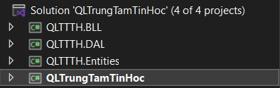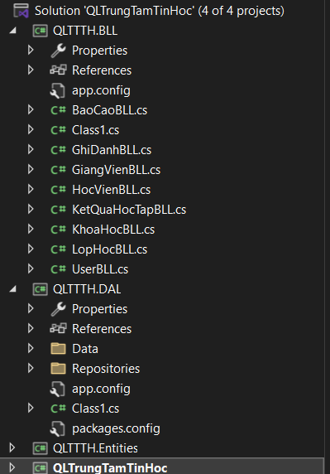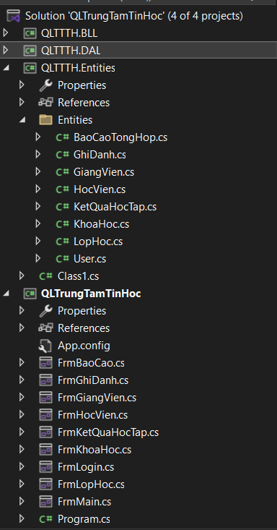
Hình 2: Cấu trúc hệ thống quản lý cửa hàng tạp hóa

4.3.1. Project Entities (Entity Layer)
Project này chứa các lớp thực thể (Entity) đại diện cho các đối tượng trong hệ thống quản lý trung tâm tin học, bao gồm: Học viên, Giảng viên, Khóa học, Lớp học, Ghi danh và Kết quả học tập.
Các lớp Entity có nhiệm vụ mô tả cấu trúc dữ liệu, thuộc tính và kiểu dữ liệu tương ứng, làm cơ sở cho việc trao đổi dữ liệu giữa các tầng trong hệ thống.

4.3.2. Project DAL (Data Access Layer)
Tầng truy cập dữ liệu chịu trách nhiệm làm việc trực tiếp với cơ sở dữ liệu, thực hiện các thao tác thêm, sửa, xóa và truy vấn dữ liệu liên quan đến học viên, giảng viên, lớp học, khóa học và kết quả học tập.
DAL đóng vai trò trung gian giữa cơ sở dữ liệu và tầng xử lý nghiệp vụ, đảm bảo dữ liệu được truy xuất và cập nhật một cách nhất quán.

4.3.3. Project BLL (Business Logic Layer)
Tầng xử lý nghiệp vụ thực hiện các quy tắc và logic chính của hệ thống, như:
- Quản lý học viên và giảng viên
- Quản lý khóa học và lớp học
- Xử lý ghi danh học viên vào lớp
- Quản lý và tính toán kết quả học tập
BLL đảm bảo các nghiệp vụ được kiểm tra và xử lý đúng trước khi dữ liệu được lưu xuống cơ sở dữ liệu.

4. Project GUI (Presentation Layer)
Tầng giao diện người dùng chịu trách nhiệm hiển thị thông tin và tiếp nhận thao tác từ người dùng thông qua các Form và các điều khiển giao diện.
GUI không xử lý trực tiếp dữ liệu mà chỉ gọi các chức năng từ tầng BLL để thực hiện nghiệp vụ, đồng thời hiển thị kết quả lên giao diện.

PHẦN 5. TRIỂN KHAI CHƯƠNG TRÌNH PHẦN MỀM
Phần này trình bày tổng quan giao diện và các chức năng chính của chương trình quản lý Trung tâm Tin học, được xây dựng dưới dạng ứng dụng Desktop WinForms bằng ngôn ngữ lập trình C#/.NET. Giao diện chương trình được thiết kế đơn giản, trực quan, phù hợp với người dùng là cán bộ quản lý trung tâm.
4.1. Giao diện đăng nhập hệ thống
Giao diện đăng nhập là màn hình đầu tiên khi người dùng khởi động chương trình. Chức năng này cho phép người quản lý đăng nhập vào hệ thống với quyền quản trị nhằm đảm bảo tính bảo mật và kiểm soát dữ liệu.
Người dùng nhập tên đăng nhập và mật khẩu, hệ thống sẽ kiểm tra thông tin trước khi cho phép truy cập vào các chức năng quản lý của chương trình.

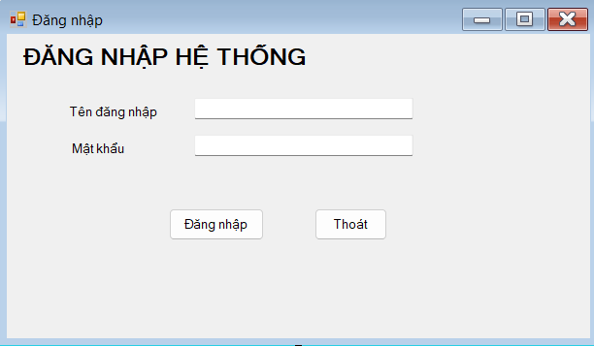
(Hình 4.1: Giao diện đăng nhập hệ thống)

4.2. Giao diện chính của chương trình
Sau khi đăng nhập thành công, giao diện chính của hệ thống được hiển thị. Giao diện chính đóng vai trò là trung tâm điều hướng, cho phép người dùng truy cập nhanh đến các chức năng quản lý thông qua các menu hoặc nút chức năng.
Các chức năng chính bao gồm:
- Quản lý học viên
- Quản lý giảng viên
- Quản lý khóa học
- Quản lý lớp học
- Ghi danh học viên
- Quản lý kết quả học tập
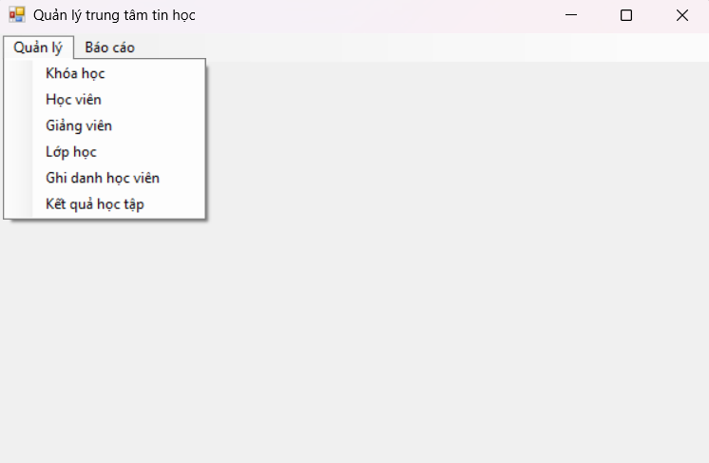
(Hình 4.2: Giao diện chính chương trình quản lý trung tâm tin học)
4.3. Giao diện quản lý học viên
Giao diện quản lý học viên cho phép người dùng thực hiện các thao tác thêm, sửa, xóa, tìm kiếm thông tin học viên. Dữ liệu học viên được hiển thị dưới dạng bảng, giúp người quản lý dễ dàng theo dõi và cập nhật.
Người dùng có thể chọn một học viên trong danh sách để chỉnh sửa hoặc xóa thông tin tương ứng.
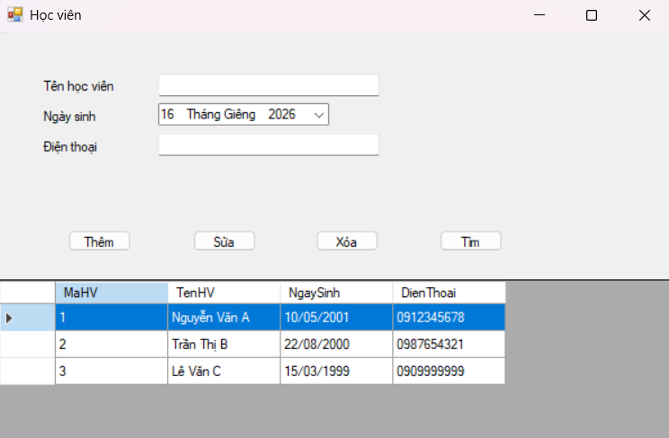
(Hình 4.3: Giao diện quản lý học viên)

4.4. Giao diện quản lý giảng viên
Giao diện quản lý giảng viên hỗ trợ quản lý thông tin giảng viên như tên, số điện thoại và email. Các chức năng CRUD được thực hiện thông qua các nút chức năng trực quan, đảm bảo việc quản lý giảng viên được thực hiện nhanh chóng và chính xác.
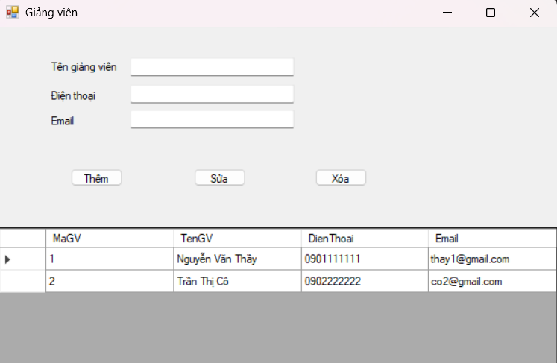
(Hình 4.4: Giao diện quản lý giảng viên)

4.5. Giao diện quản lý khóa học
Giao diện quản lý khóa học cho phép quản lý danh sách các khóa học của trung tâm, bao gồm thông tin về tên khóa học, học phí, thời lượng và mô tả khóa học. Người dùng có thể thêm mới hoặc cập nhật các khóa học tùy theo nhu cầu đào tạo.
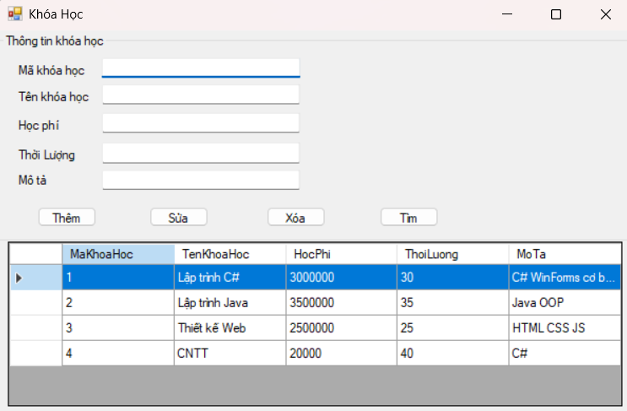
(Hình 4.5: Giao diện quản lý khóa học)
4.6. Giao diện quản lý lớp học
Giao diện quản lý lớp học cho phép tạo và quản lý các lớp học cụ thể thuộc từng khóa học. Người dùng có thể lựa chọn khóa học và giảng viên phụ trách, đồng thời thiết lập lịch học cho từng lớp.
Thông tin lớp học được hiển thị rõ ràng, hỗ trợ theo dõi quá trình tổ chức giảng dạy của trung tâm.
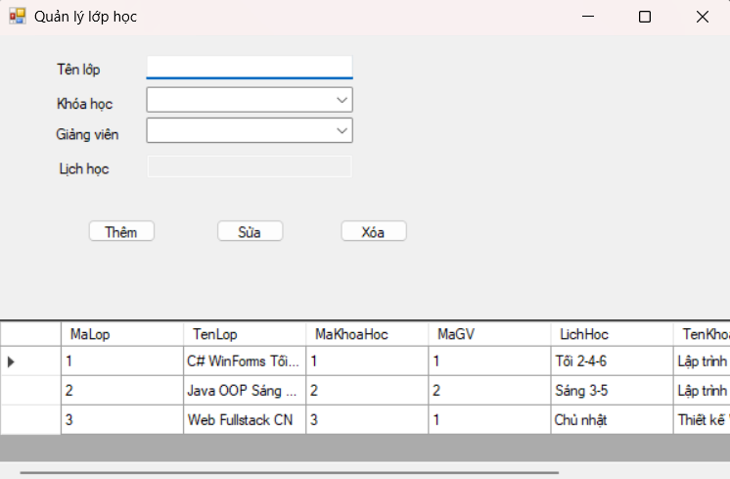
(Hình 4.6: Giao diện quản lý lớp học)
4.7. Giao diện ghi danh học viên
Giao diện ghi danh hỗ trợ việc đăng ký học viên vào các lớp học. Người dùng chọn học viên, lớp học và thực hiện ghi danh. Hệ thống tự động kiểm tra trùng lặp và lưu thông tin đăng ký vào cơ sở dữ liệu.
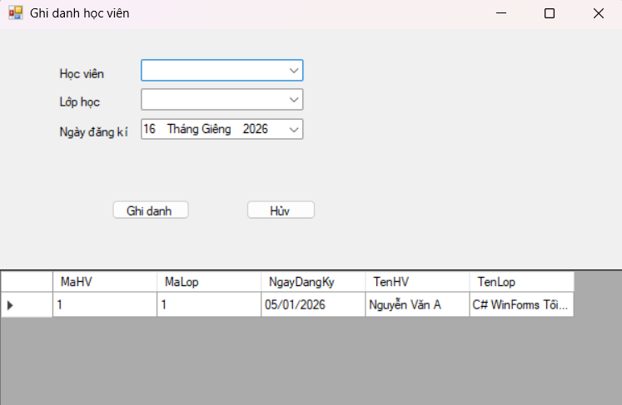
(Hình 4.7: Giao diện ghi danh học viên)
4.8. Giao diện quản lý kết quả học tập
Giao diện quản lý kết quả học tập cho phép nhập và cập nhật điểm quá trình, điểm cuối kỳ của học viên theo từng lớp học. Dựa trên dữ liệu điểm số, hệ thống tự động xác định kết quả đạt hoặc không đạt của học viên.
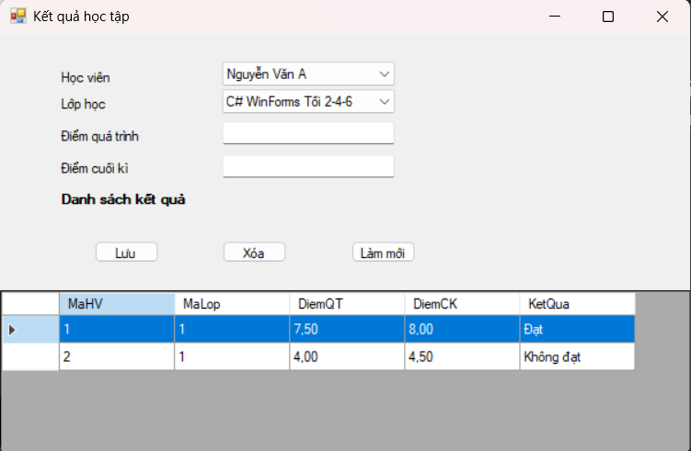
(Hình 4.8: Giao diện quản lý kết quả học tập)
4.9. Đánh giá giao diện và chức năng
Giao diện chương trình được thiết kế đơn giản, dễ sử dụng, phù hợp với người dùng không chuyên về công nghệ thông tin. Các chức năng được bố trí hợp lý, đáp ứng đầy đủ yêu cầu quản lý của trung tâm tin học, đảm bảo tính ổn định, chính xác và hiệu quả trong quá trình sử dụng.

